СХЕМА ПРОХОДА К МЕСТУ ВСТРЕЧИ С КУРЬЕРОМ НА КАЗАНСКОМ ВОКЗАЛЕ.

Пожалуйста, не забудьте паспорт - билет куплен на Ваше имя, и
проводник может попросить его предъявить.

1) Метро "Комсомольская" (радиальная), последний вагон из центра (фото
№1)
ФОТО №1
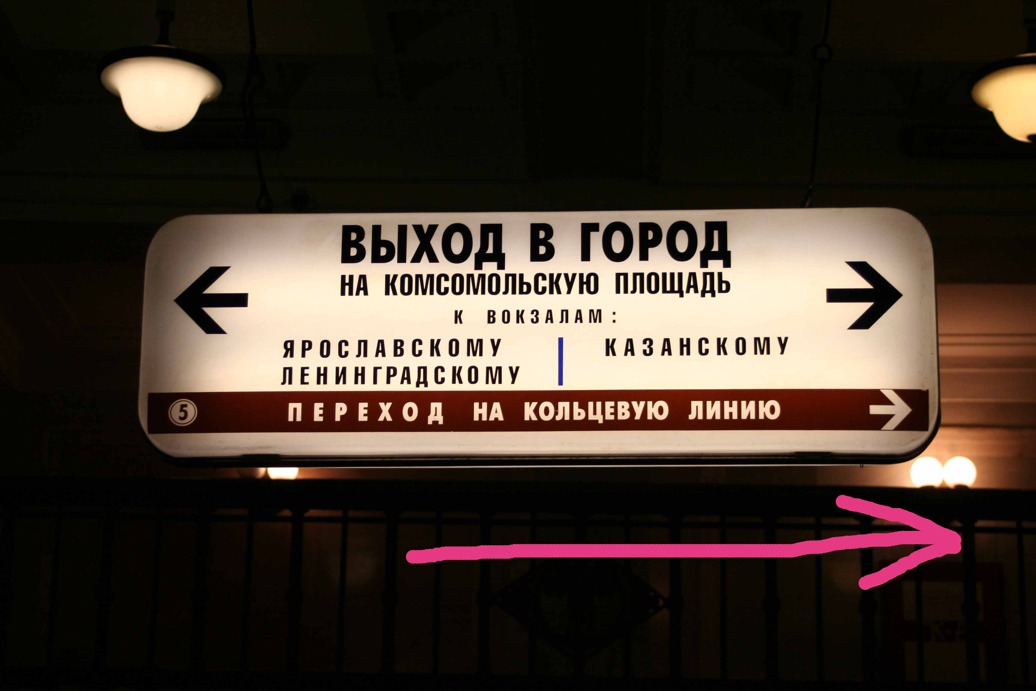

2) По ступенькам вверх и налево к Казанскому вокзалу (фото №2)
ФОТО №2
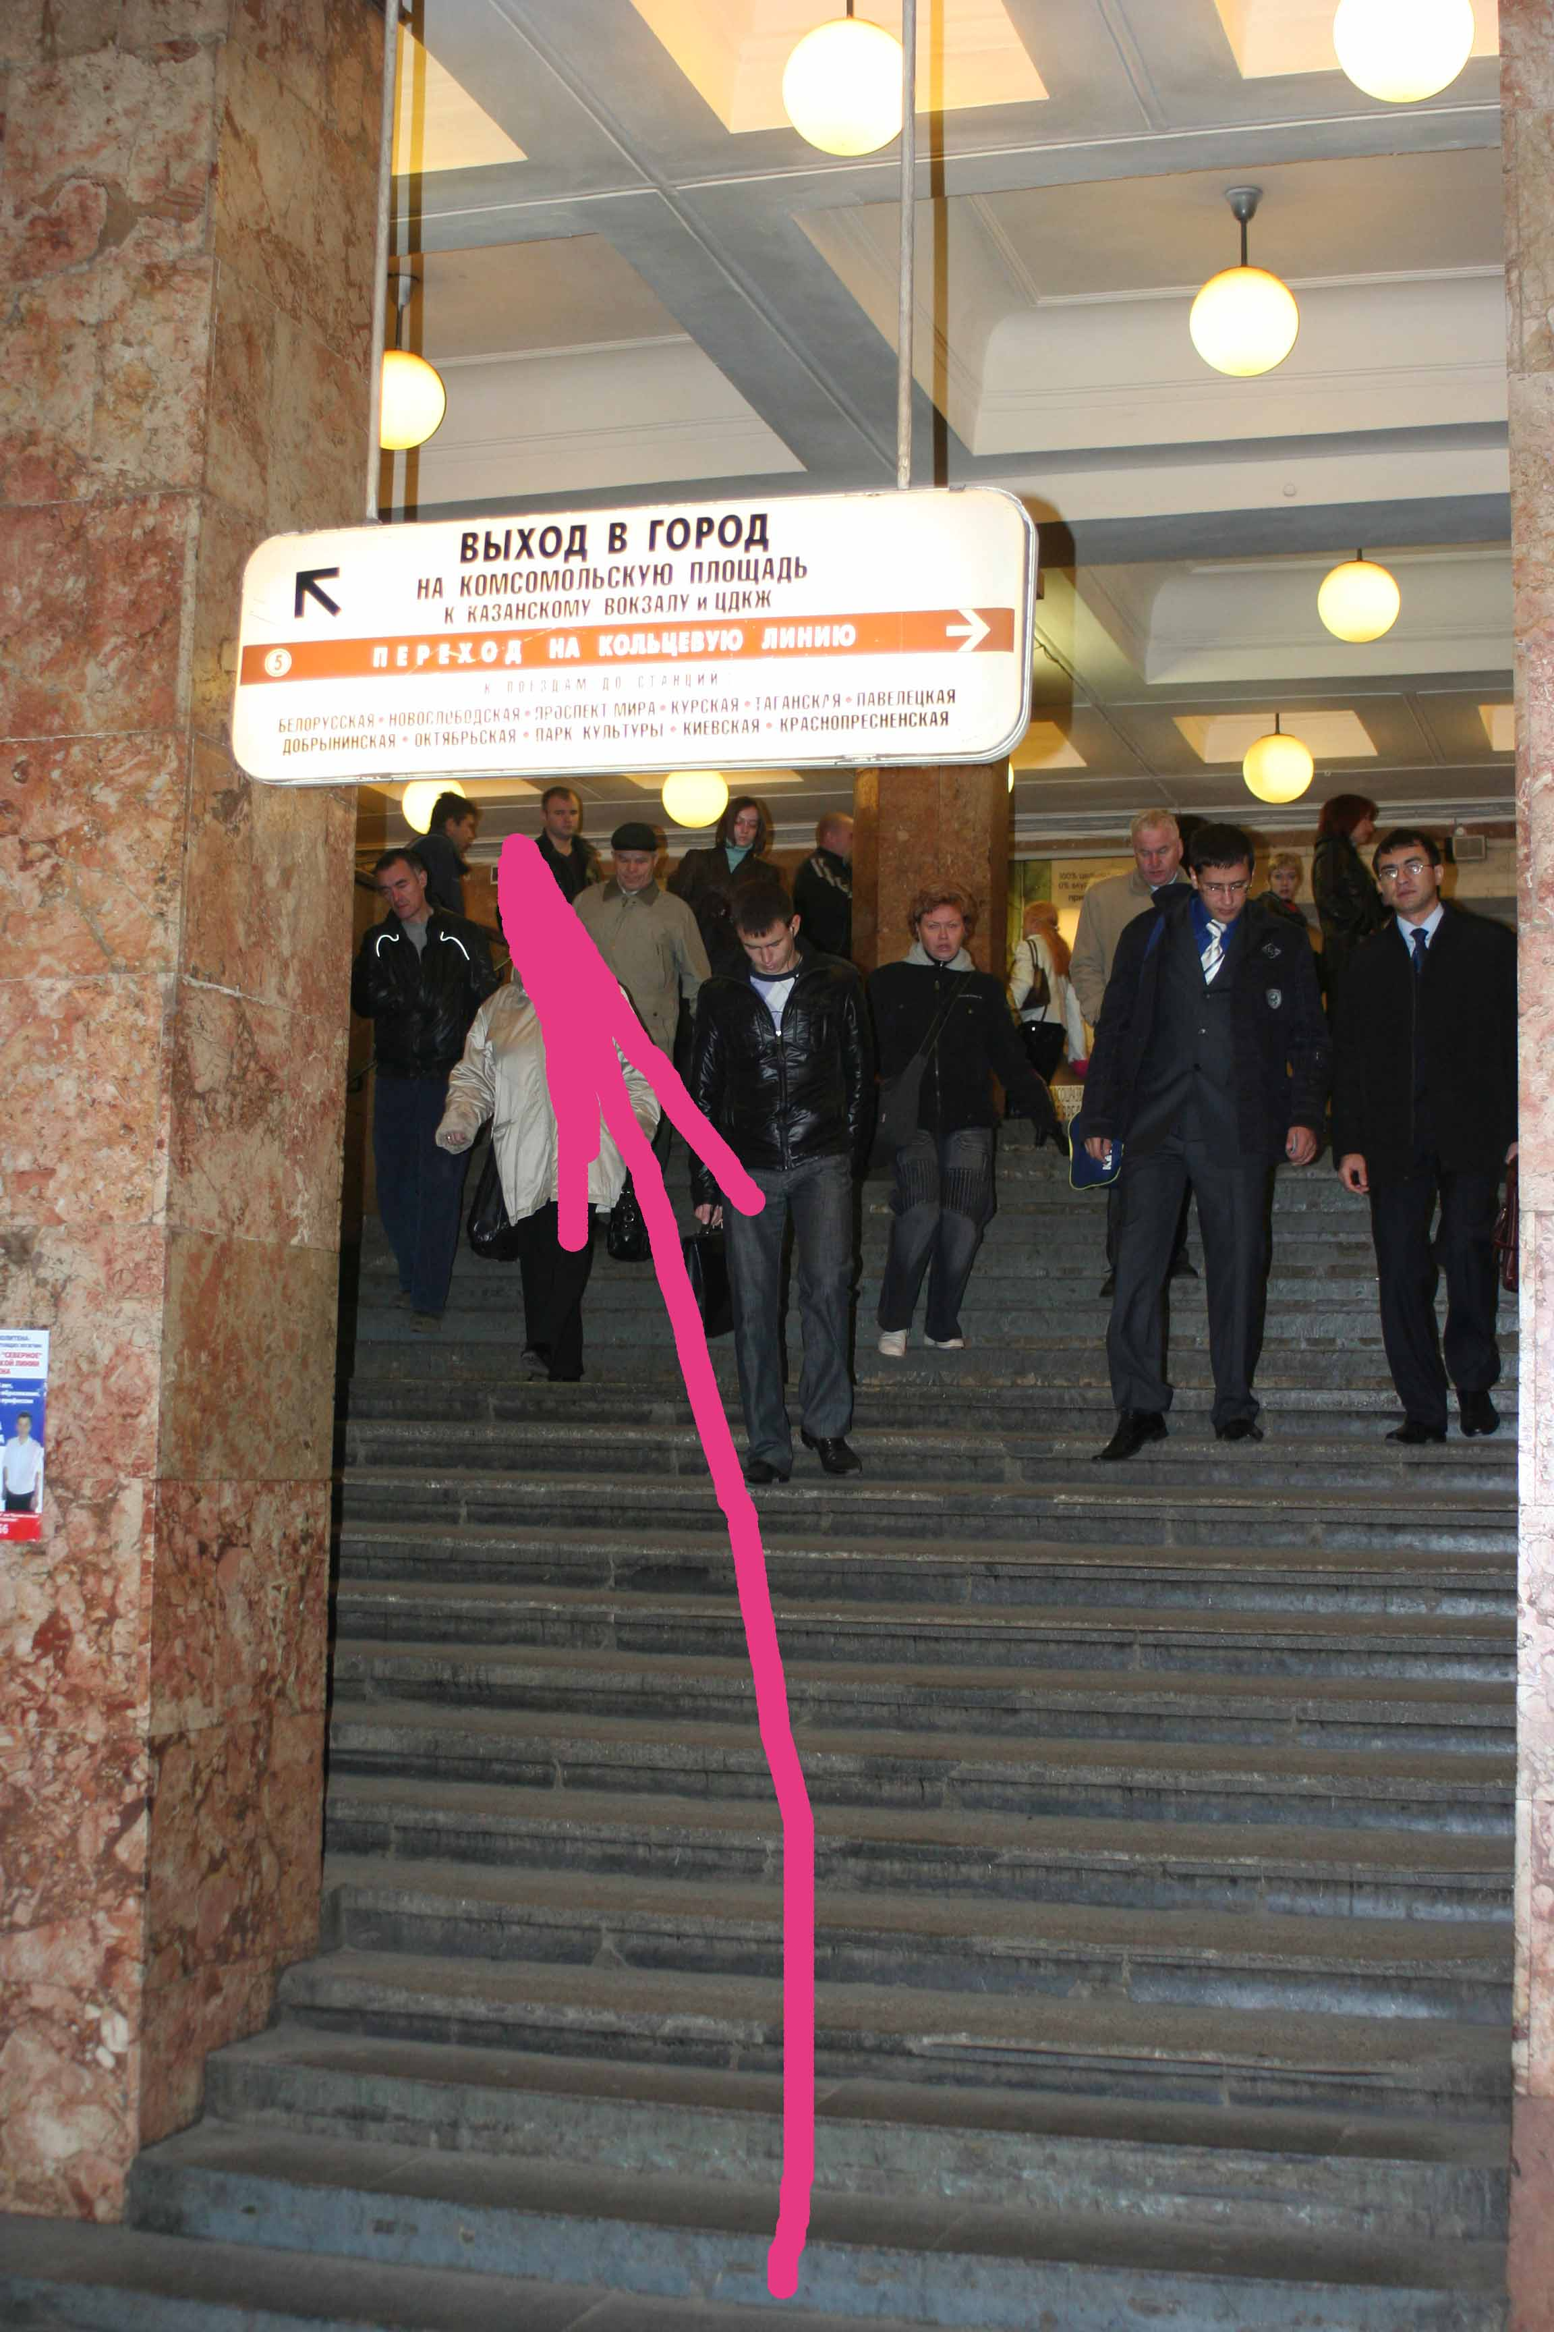
3) Выходе из метро через турникеты(фото №3) и идете прямо до входа в
вокзал (фото №4)
ФОТО №3
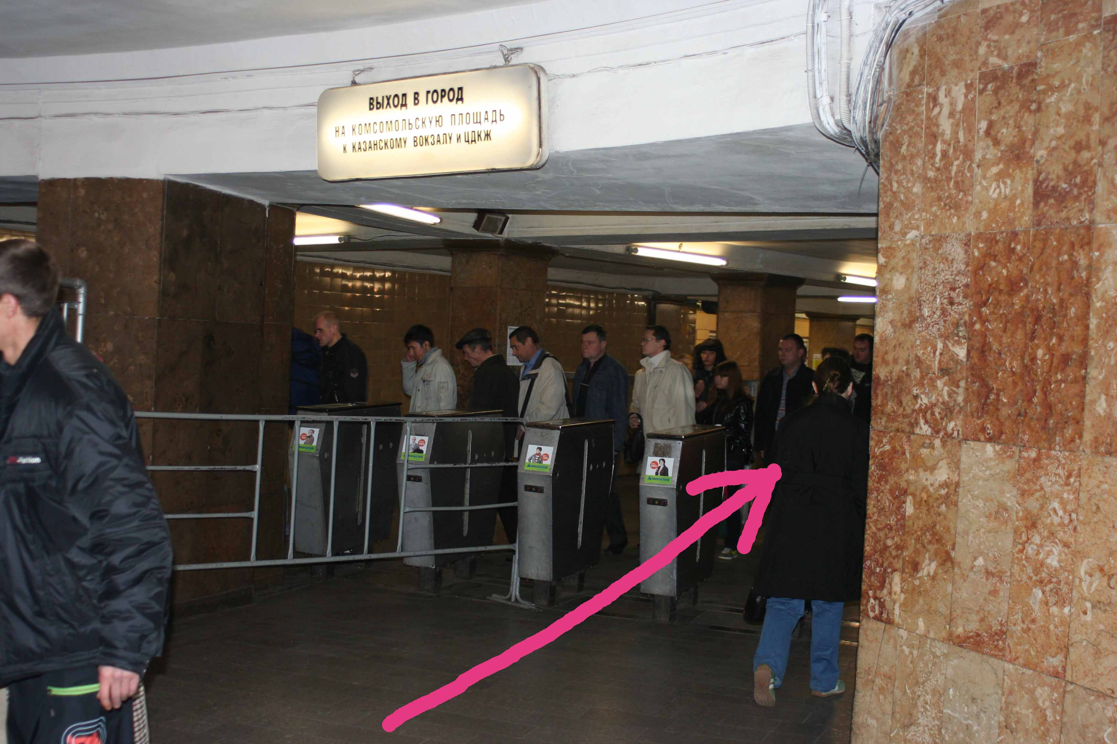

ФОТО №4
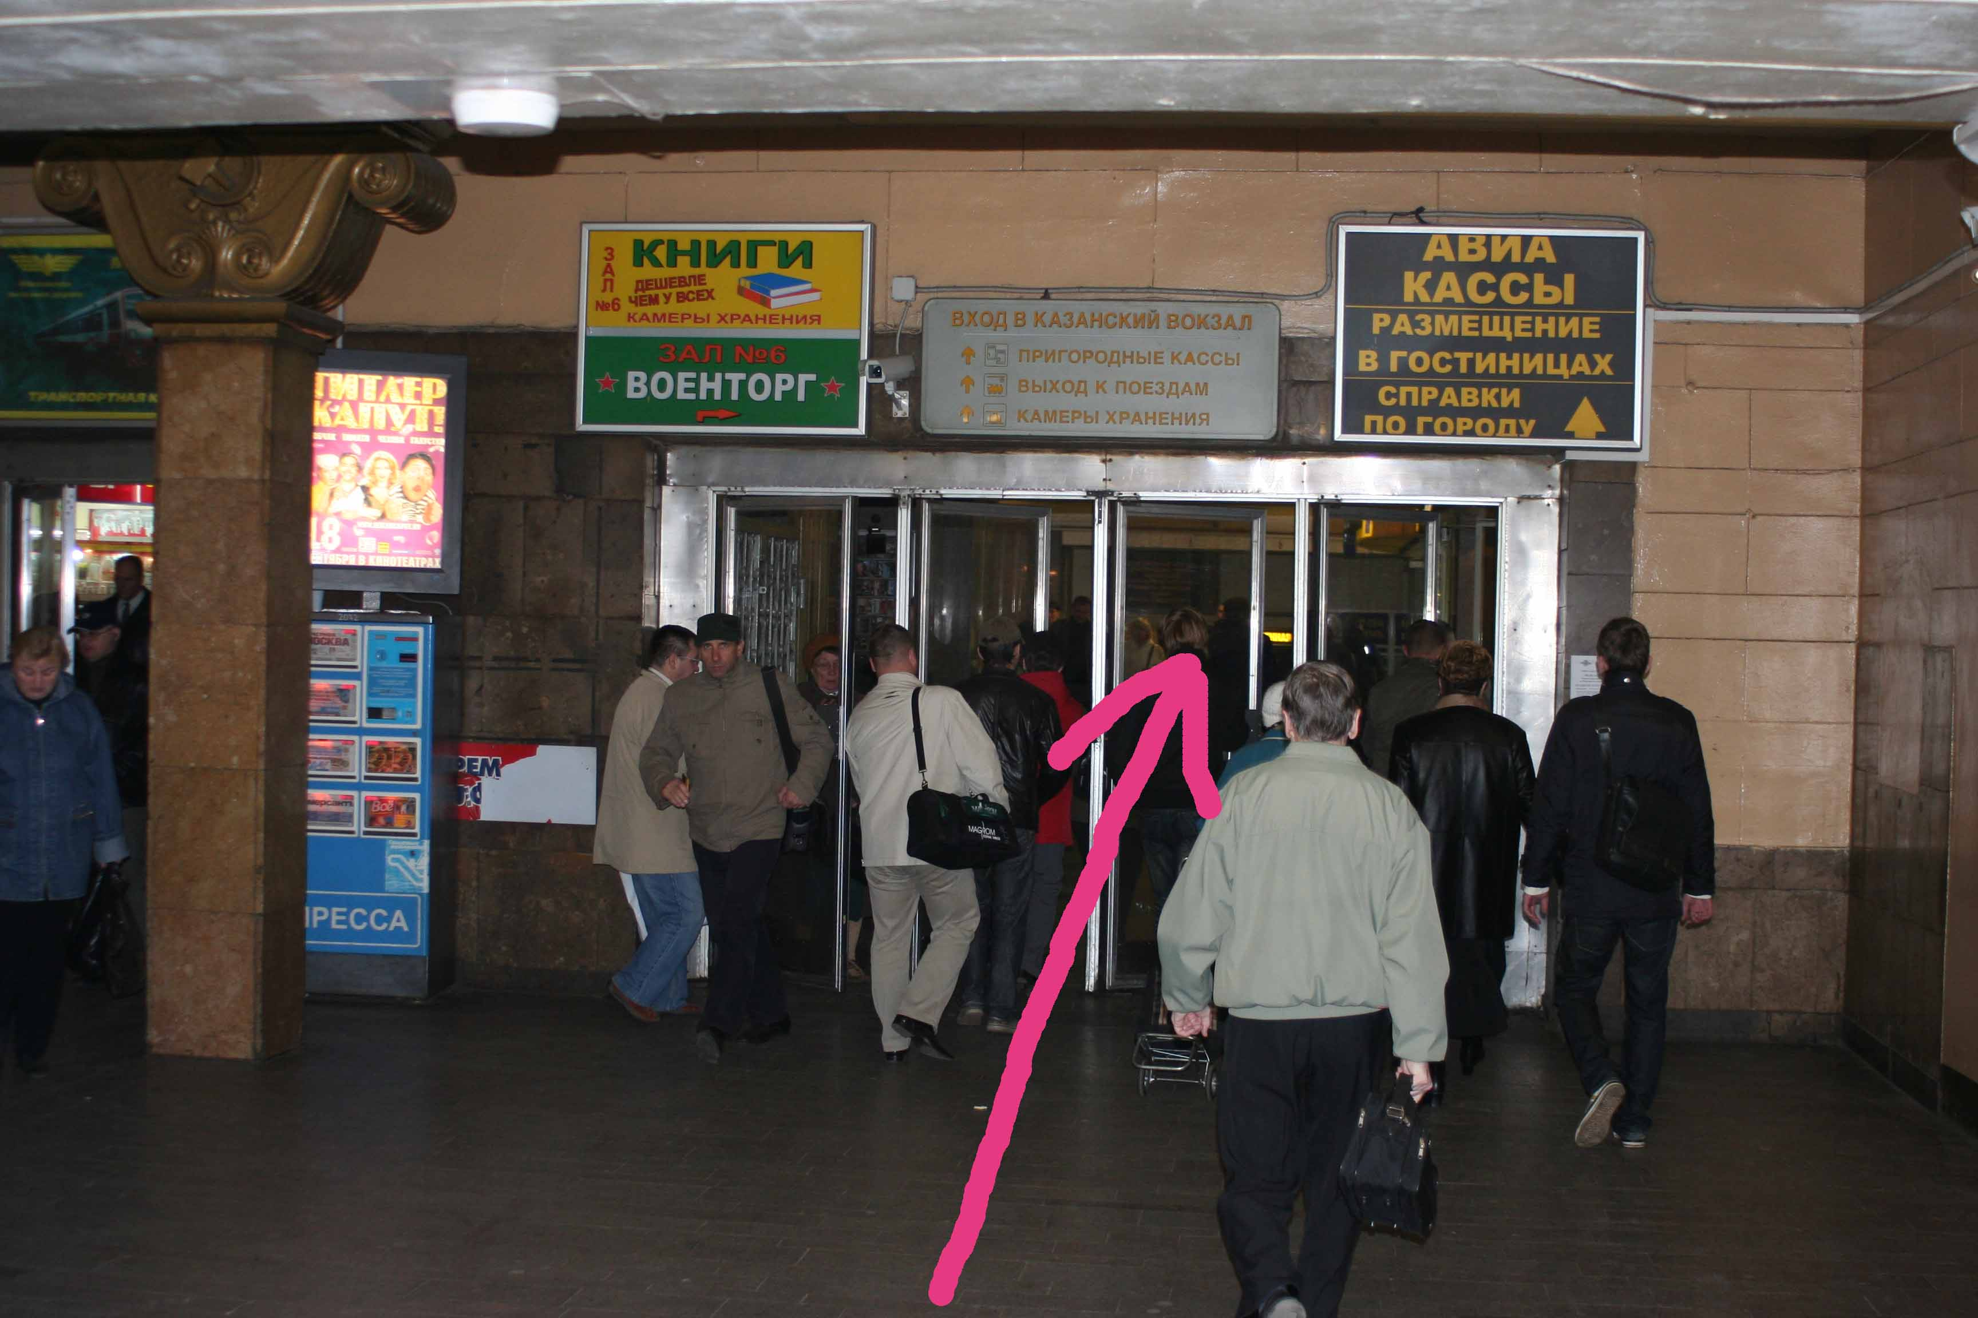

4) После входа на вокзал у желтого ларька "Евросеть" начинаются два параллельных туннеля. Вам нужен тот, что слева (фото №5) и идете прямо переходу (фото №6)
ФОТО №5
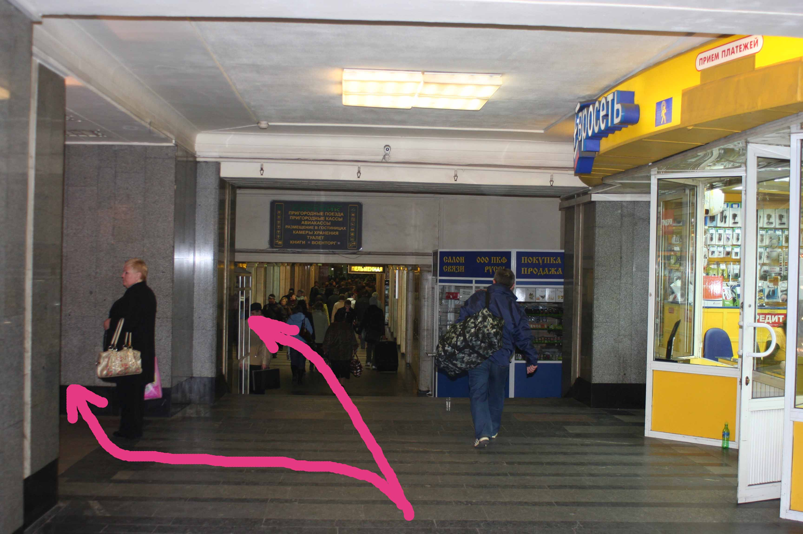

ФОТО №6 – это параллельный левый туннель.
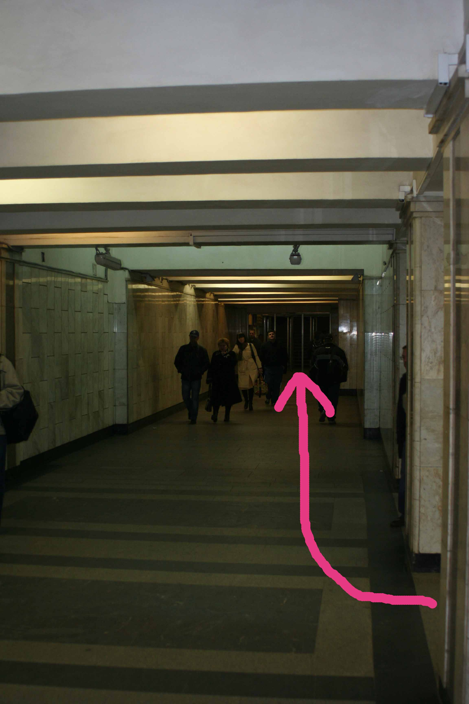

ПУНКТЫ 1-4 ПОД ЗЕМЛЕЙ В ПЕРЕХОДАХ

5) Поднимаетесь по ступенькам и поднимаетесь на улицу уже на
территории самого Казанского вокзала. Идете вперед 50 метров, так что, чтобы справа от Вас остались 2 ларька с газетами и журналами (фото №7), напротив 2-го ларька будет
надпись "Пригородные поезда" и вход на платформу через турникеты.
(фото №8). Т.к. далее проход только по билетам, то прямо перед этим проходом к пригородным поездам наш курьер
и будет ждать Вас с билетами и дополнительными информационными
материалами. (на фото №8 место встречи обозначено малиновым кружком, а
на фото №7 это место обозначено вертикальной стрелкой сверху вниз).

ФОТО №7
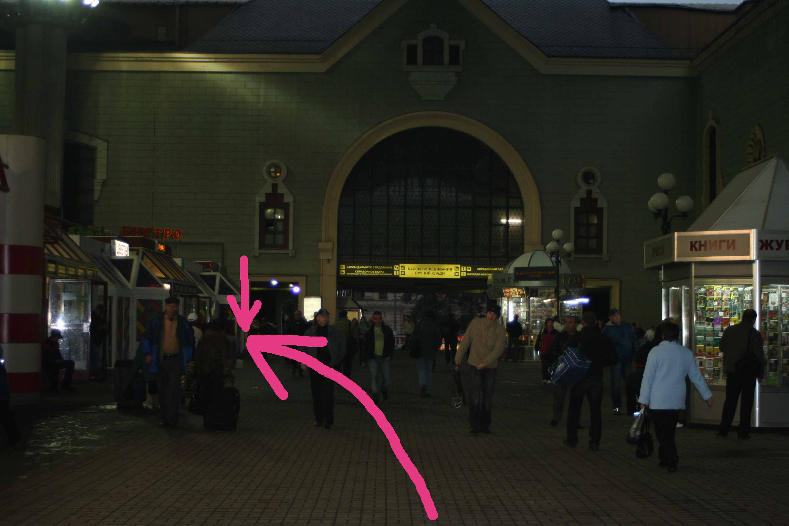

ФОТО №8 – на этом снимке 2-ой ларек с газетами у Вас за спиной.
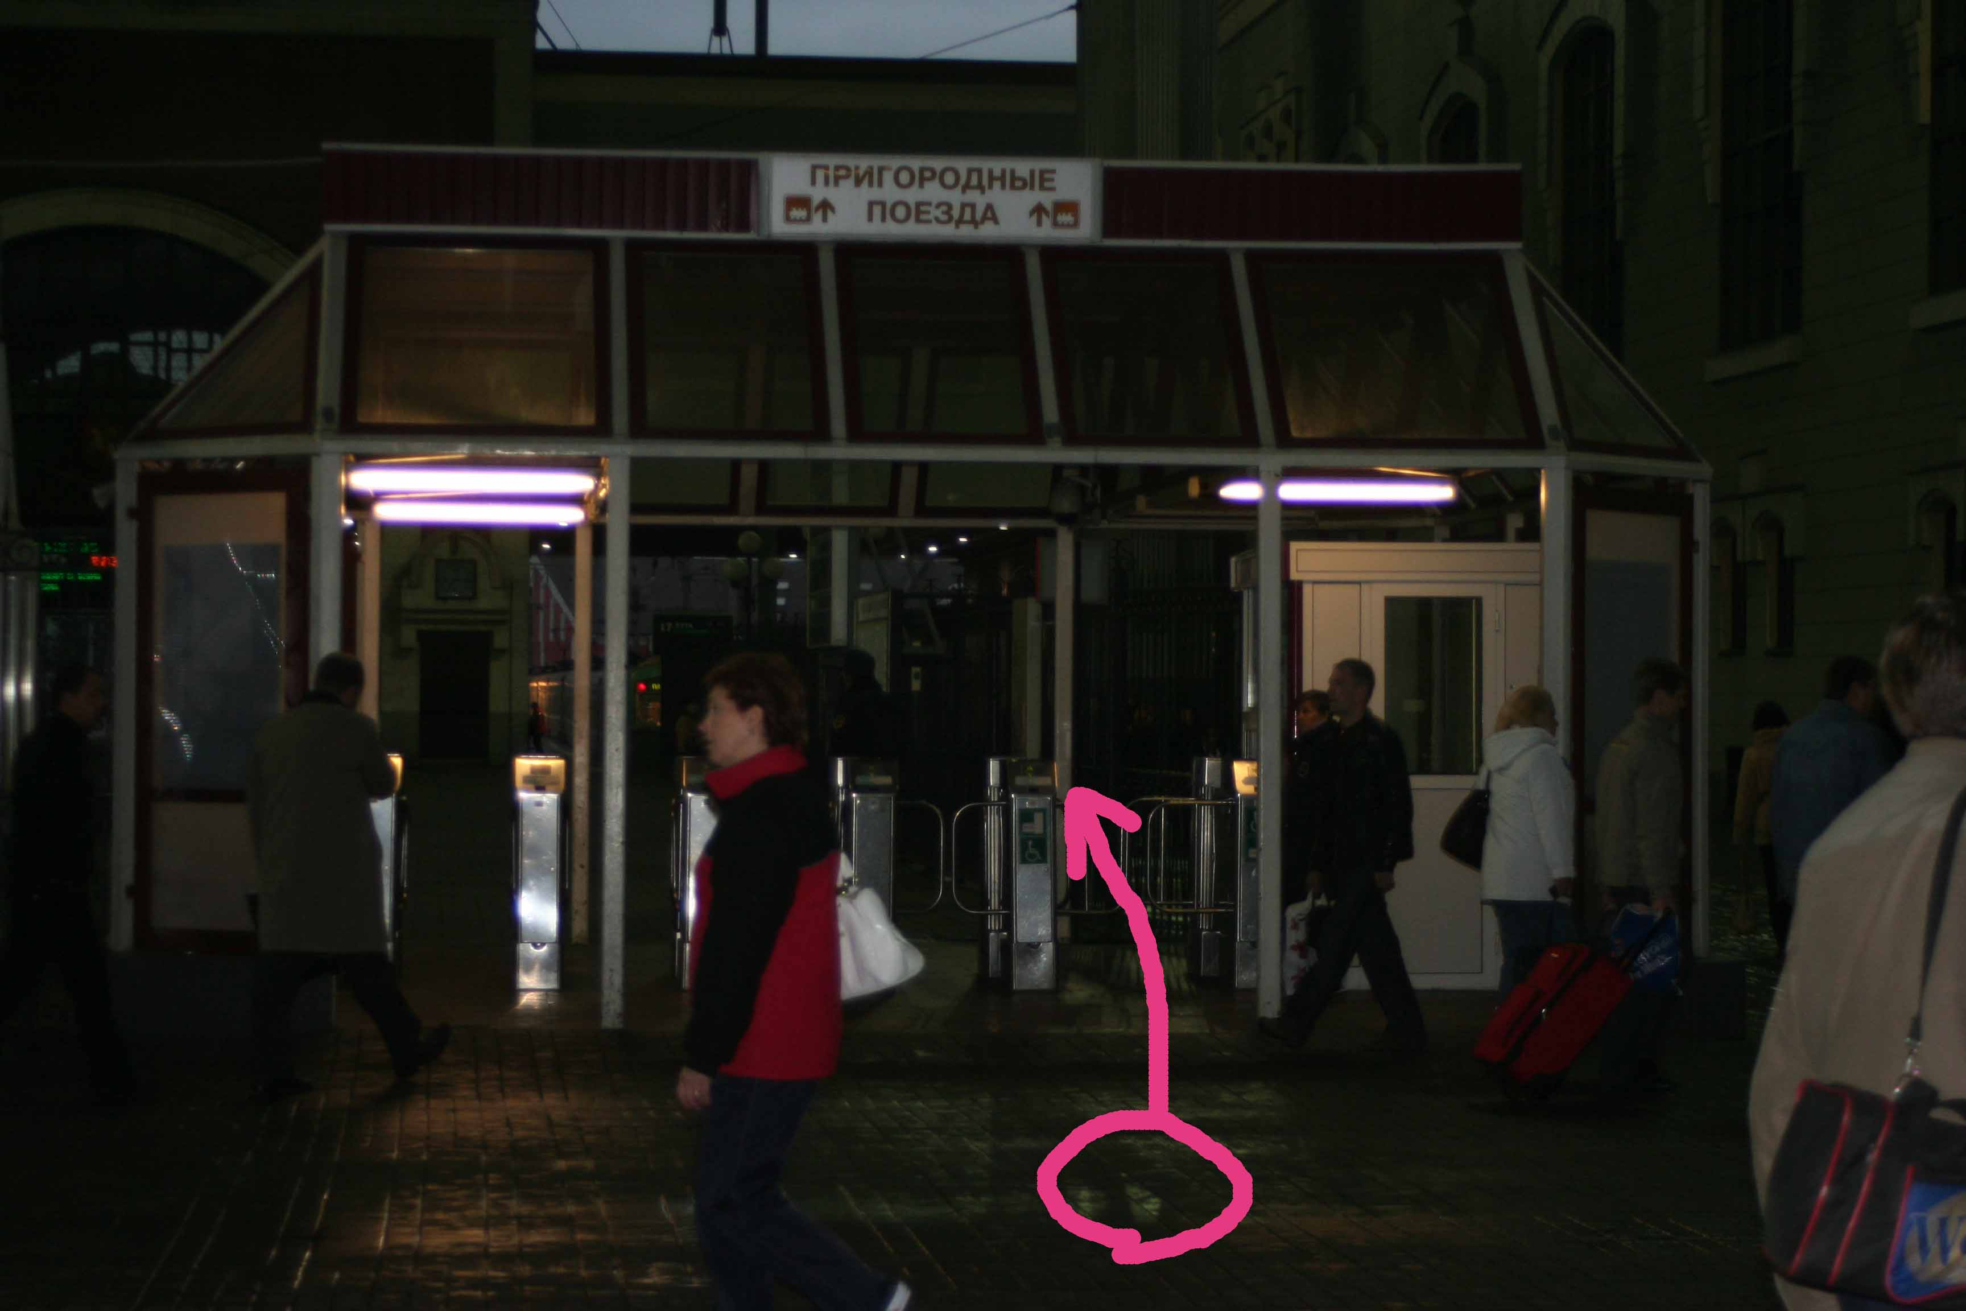

Отдыхай!-Лечись!-Экономь!
(495)229-85-60, info@denta-tour.ru

